2017-2018 EĞİTİM ÖĞRETİM YILI ………… ORTAOKULU 8. SINIF KALDIRAÇLAR ÇALIŞMA KAĞIDI

A) Aşağıdaki çoktan seçmeli soruları cevaplayınız.

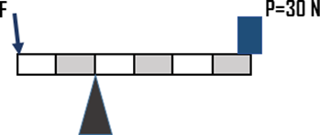1.

Yukarıdaki şekilde eşit bölmelendirilmiş çubuktaki P=30 N’luk yükü dengede tutabilmek için kaç newton büyüklüğünde kuvvet uygulanmalıdır?

A.30N B. 40N C.60N D.80N

2. Aşağıdaki ağırlıksız çubuk dengededir. F=7N ve P=5N olduğuna göre çubuğun boyu kaç cm’dir?

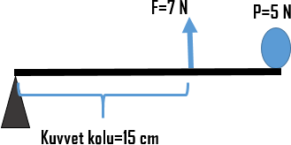

A)1cm B)30cm C)36cm D)45cm

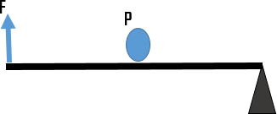3.

Yukarıda bir kaldıraç tipi verilmiştir. Buna göre aşağıdaki basit makinelerden hangisi bu kaldıraç tipine örnektir?

1. 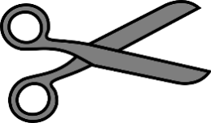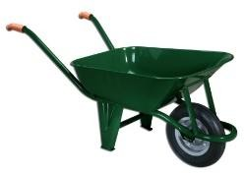B.

C.

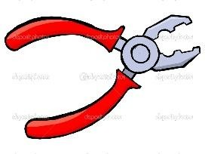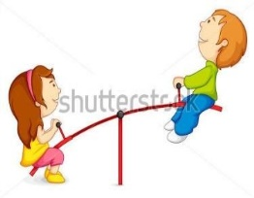

D.

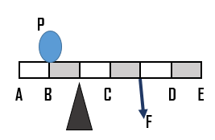4.

Şekildeki P yükünü **daha kolay** kaldırmak için;

* 1. P yükü A noktasına getirilmelidir.
  2. F kuvveti C noktasından uygulanmalıdır.
  3. 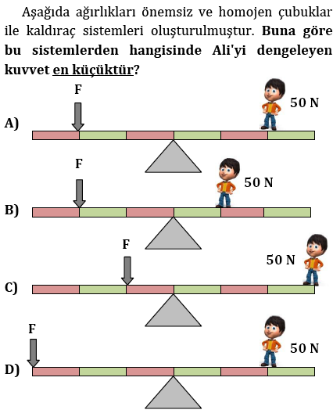F kuvveti E noktasından uygulanmalıdır. Öncüllerinden hangileri tek başına yapılabilir? A.yalnız I B.I ve II C. II ve III D.I, II ve III

5.

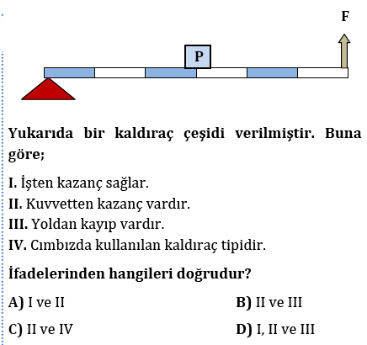

7.

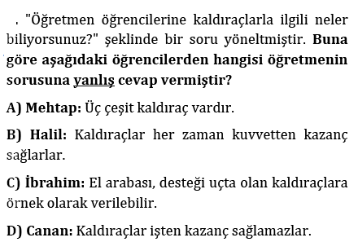8.

9.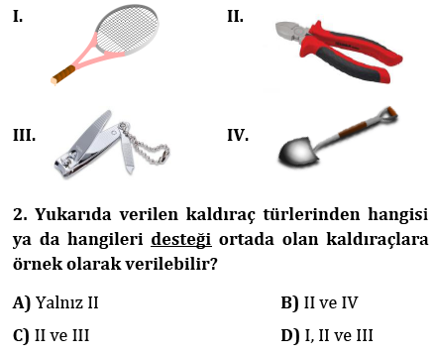

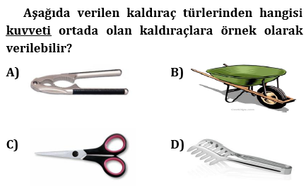10.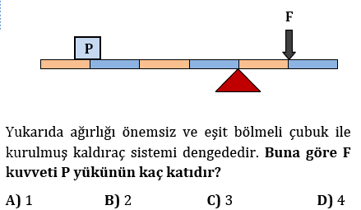

11.

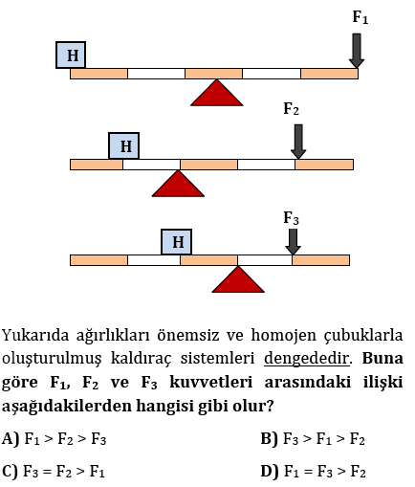12.

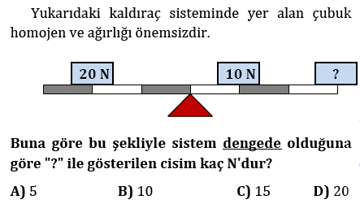13.

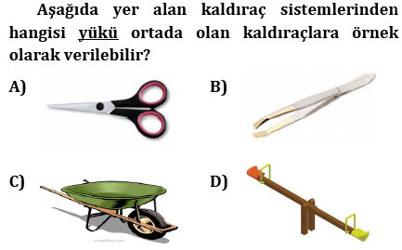14.

15.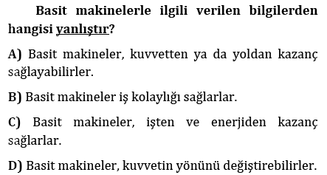

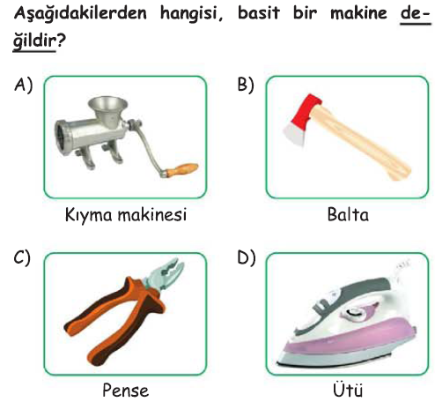16.

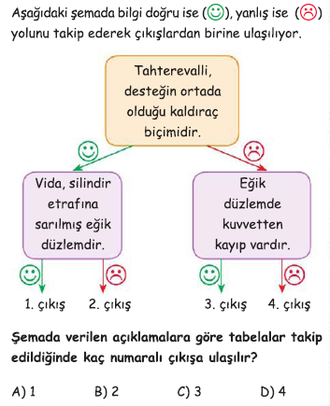

17.

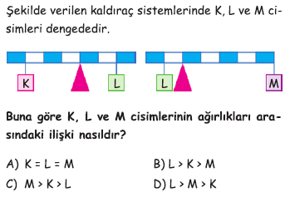

18.

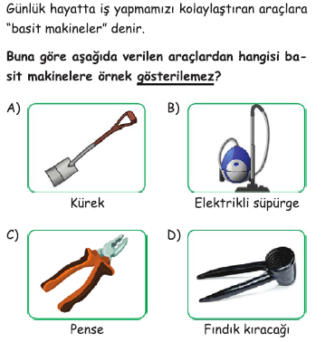19.

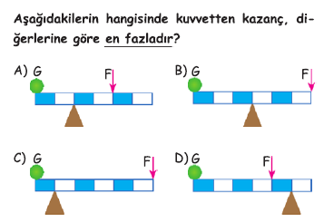

20.

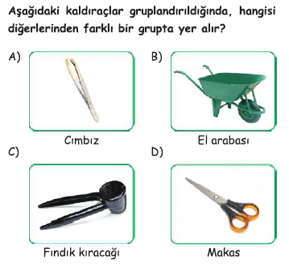

21.

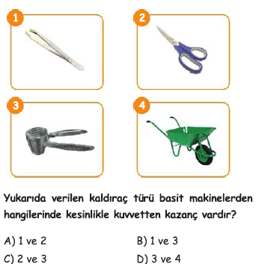22.

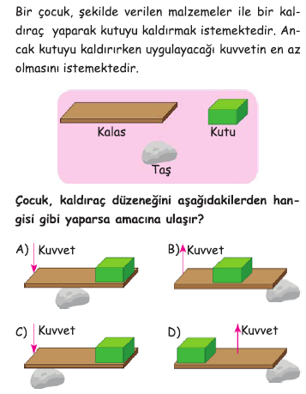

23.

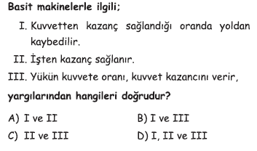24.

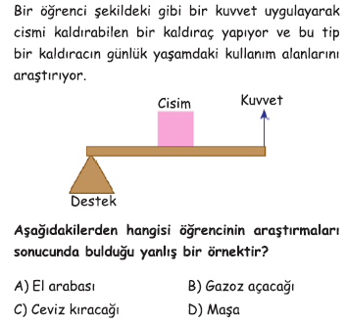25.

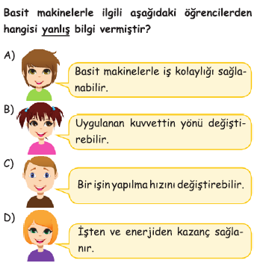

26.

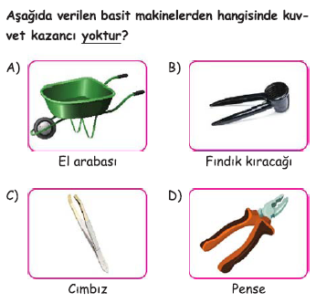

27.

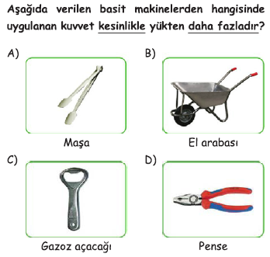28.

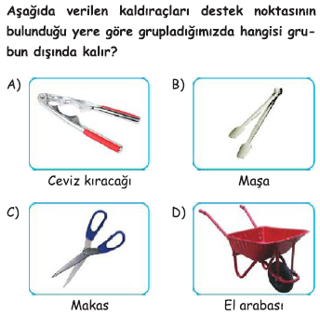

29.

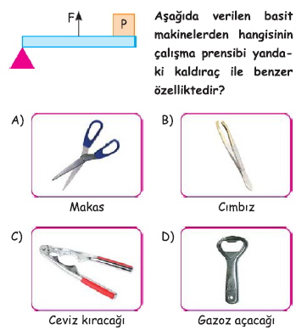30.

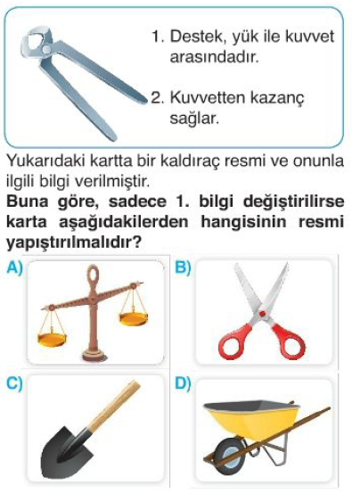31.

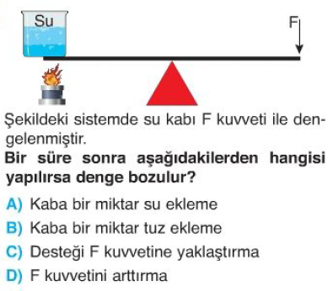

32.

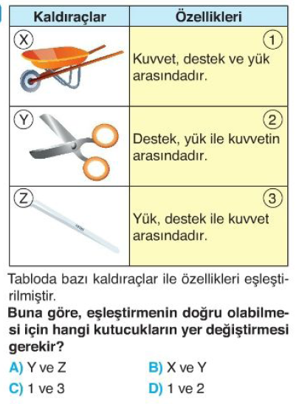33.

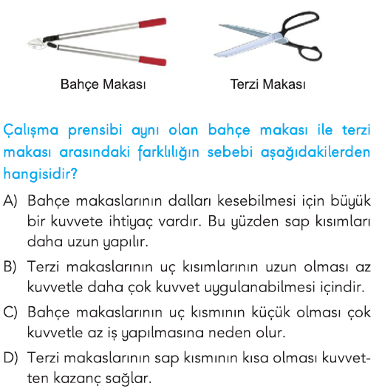34.

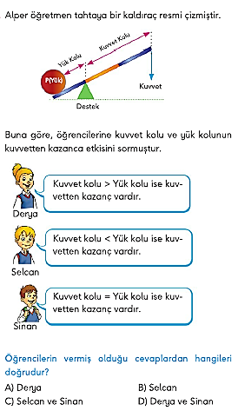36.

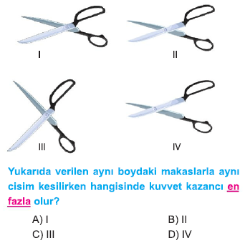

37.

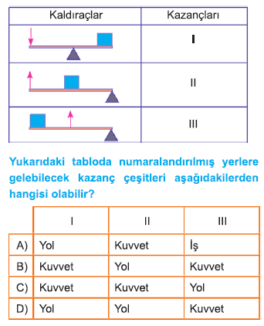38.

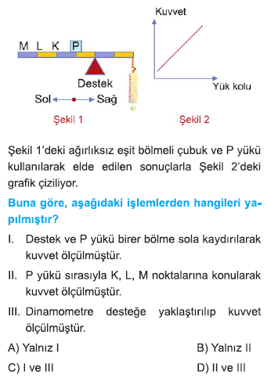

39.

**B)Aşağıdaki basit makinelerin hangikaldıraç çeşidi**

**olduğunu yazıp kuvvetten mi yoldan mı kazanç**

**sağladığını yuvarlak içine alınız.**

**1.**

**pense**

Kaldıraç çeşidi=

Yoldan kazanç / Kuvvetten kazanç

**2.**

**El arabası**

Kaldıraç çeşidi=................... Yoldan kazanç / Kuvvetten kazanç

**3.**

**Makas**

Kaldıraç çeşidi=................... Yoldan kazanç / Kuvvetten kazanç

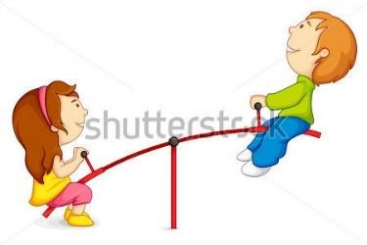**4.**

**Tahtarevalli**

Kaldıraç çeşidi=...................

Yoldan kazanç / Kuvvetten kazanç

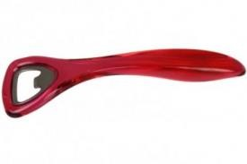**5.**

**Açacak**

Kaldıraç çeşidi=...................

Yoldan kazanç / Kuvvetten kazanç

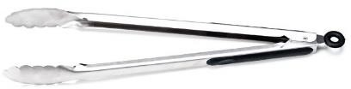**Maşa**

Kaldıraç çeşidi=...................

Yoldan kazanç / Kuvvetten kazanç

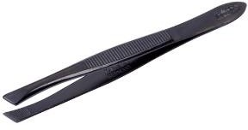**7.Cımbız**

Kaldıraç çeşidi=

Yoldan kazanç / Kuvvetten kazanç

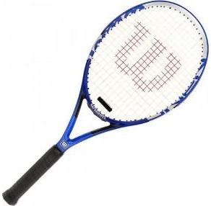

**8.**

**Tenis raketi**

Kaldıraç çeşidi=

Yoldan kazanç / Kuvvetten kazanç

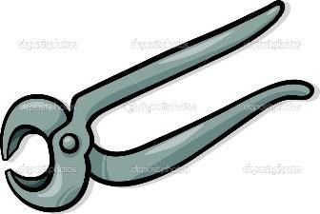**9.**

**Kerpeten**

Kaldıraç çeşidi=

Yoldan kazanç / Kuvvetten kazanç

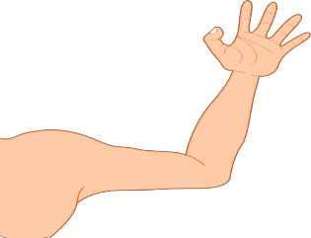**10.**

**İnsan kolu**

Kaldıraç çeşidi=

Yoldan kazanç / Kuvvetten kazanç

1. **C) Aşağıda verilen kaldıraçları inceleyerek kuvvetten kazanç sağlayıp sağlamadığını belirleyerek, işaretleyiniz.**

**a.**

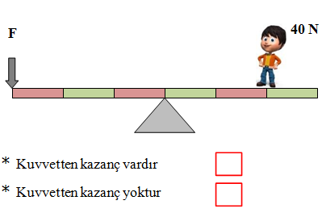

**b.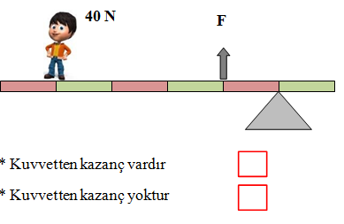c.**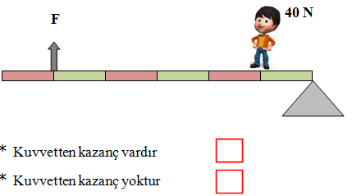

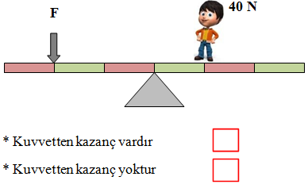**d.**

**D) Aşağıda verilen alet yada araçların yük, destek ve kuvvet noktaları işaretlenmiştir. İşaretlenen bölümlerin isimlerini yazınız.**

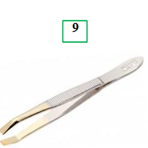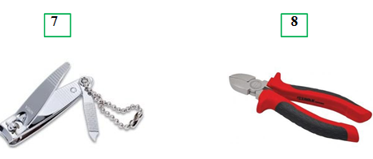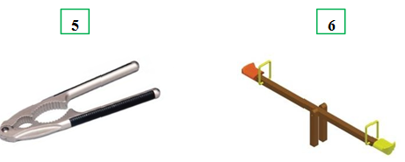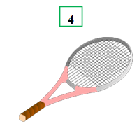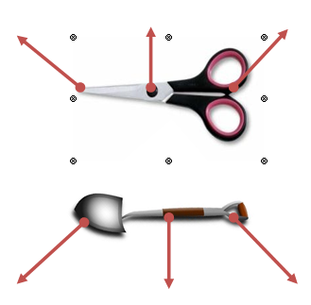

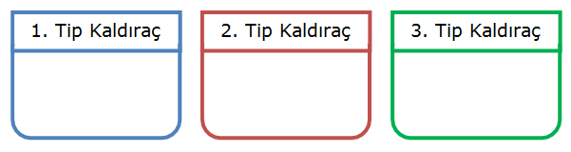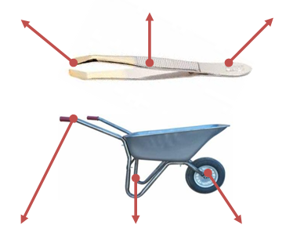

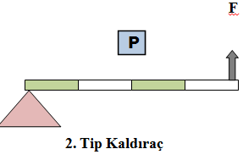E)Aşağıda bazı aletler ve kaldıraç türleri verilmiştir. Buna göre verilen aletlerin hangi kaldıraç türüne örnek olarak verilebileceğini belirleyiniz.

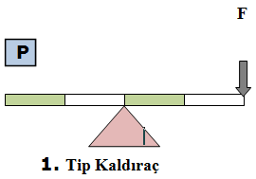

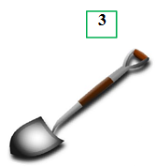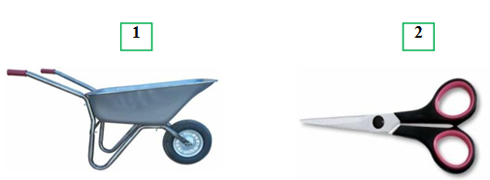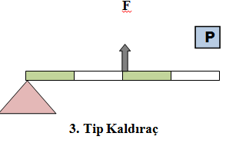F. Aşağıdaki açık uçlu soruları cevaplayınız.

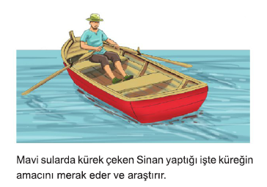1.

Araştırmaları sonucunda ulaştığı doğru bilgi nedir?

|  |
| --- |
|  |

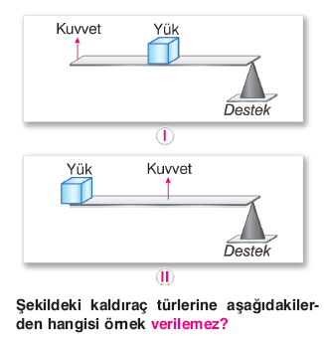

2.

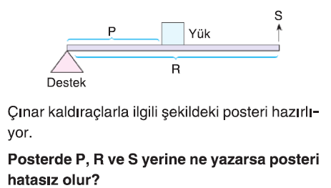

Yukarıdaki kaldıraç türlerine günlük hayatta kullandığımız basit makinelerden örnek veriniz.

|  |  |
| --- | --- |
| I | II |
|  |  |

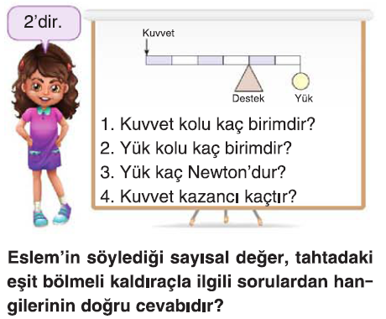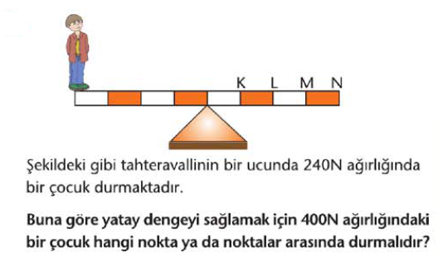3.

|  |
| --- |
|  |

4.

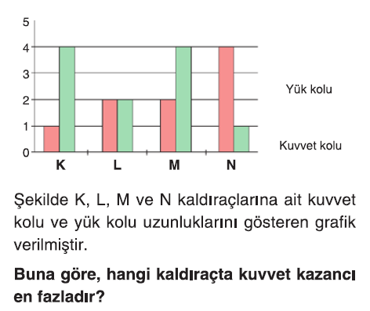

|  |
| --- |
|  |

5.

|  |  |  |
| --- | --- | --- |
| P | R | S |
|  |  |  |

7.

|  |
| --- |
|  |